**Міністерство освіти і науки України**

**Національний технічний університет України**

**“Київський політехнічний інститут”**

Кафедра прикладної математики

Лабораторна робота №2

з дисципліни «**Програмування та підтримка Web-застосувань»**

**Виконав:**

**Студент групи КМ-51 Лук’яненко Анастасія Михайлівна**

(шифр групи) (прізвище, ім’я, по батькові) (підпис)

**Перевірив:**

**Викладач Громова В.В. Бали**

(вчені ступінь та звання, прізвище, ініціали) (підпис)

ЗМІСТ

1 МЕТА РОБОТИ 3

2 ЗАВДАННЯ 4

3 ОПИС НАПОВНЕННЯ САЙТУ 5

4 ТЕКСТ СТОРІНОК САЙТУ 6

5 СКРІНШОТИ СТОРІНОК САЙТУ 12

ВИСНОВОК 13

# 1 МЕТА РОБОТИ

Метою лабораторної роботи є набуття початкових навичок створення найпростіших Internet-документів. Необхідно навчитися виконувати форматування створених Web-сторінок.

# 2 ЗАВДАННЯ

1. Виконати текстове наповнення сайту (контент), виходячи з обраної ​​моделі сайту. Для набору тексту використовувати Notepad або Notepad ++.

2. Визначити гіпертекстові посилання зовнішні і між сторінками.

3. Визначити стиль заголовків і розмістити на сторінках сайту.

4. Реалізувати колірну схему для сторінок (фон, розділові лінії).

5. Реалізувати графіку і все, що з нею пов'язано (відображення, розташування щодо тексту, розмір).

6. Знати всі графічні формати.

7. Реалізувати анімацію.

8. Працювати з гіперпосиланнями.

9. Включити в сайт зображення-карту (map).

10. Включити в сайт списки і таблиці.

11. Використовувати таблиці в дизайні сторінок (зробити таким чином одну зі сторінок).

12. Створити в комірках таблиці графічні гіпертекстові переходи.

# 3 ОПИС НАПОВНЕННЯ САЙТУ

Тема сайту: Каліграфія та живопис Китаю.

Спочатку користувачеві буде запропонована для ознайомлення головна сторінка сайту, зміст якої – основні відомості про культуру Китаю. Також користувачеві буде доступне меню, за допомогою якого можна обрати для перегляду наступну сторінку на свій смак. Окрім головної сторінки, даний сайт складається з наступних сторінок:

* Каліграфія – надасть змогу користувачу прочитати про основні правила та особливості каліграфії обраної країни;
* Інструменти для писання - користувач зможе ознайомитися з технікою писання ієрогліфів;
* Живопис – допоможе встановити зв’язок між каліграфією і живописом, зрозуміти філософію художників, надасть змогу переглянути картини відомих художників;
* Галерея – містить фотографії найвідоміших пам'яток Китаю та посилання з картами на міста, де вони знаходяться.

На кожній сторінці розміщене посилання («УГОРУ»), яке дозволяє повернутися на початок сторінки.

# 4 ТЕКСТ СТОРІНОК САЙТУ

<html>

<head>

<meta charset="utf-8">

<style>

p {

text-indent: 30px;

}

</style>

<meta charset="utf-8">

<title>World of China</title>

<style>

body {

background: url(bg_china.jpg) no-repeat fixed;

-moz-background-size: 100%; /* Firefox 3.6+ */

-webkit-background-size: 100%; /* Safari 3.1+ Chrome 4.0+ */

-o-background-size: 100%; /* Opera 9.6+ */

background-size: 100%;

}

</style>

<meta http-equiv="Content-Type" content="text/html; charset=utf-8">

<meta charset="utf-8">

<style type="text/css">

DIV {

width: 1000px;

margin: auto;

padding: 10px;

border: 4px solid rgba(230, 140, 140, 0.99);

background: rgba(201, 161, 153, 0.7);

}

</style>

<style>

.stroke {

font: 2em wide latin, sans-serif;

text-shadow: rgba(230, 140, 140, 0.99) 5px 1px 0, rgba(184, 59, 59, 0.99) -5px -1px 0,

rgba(113, 28, 28, 0.99) -2px 3px 0, rgba(113, 28, 28, 0.99) 1px -1px 0;

}

</style>

<style>

img {

border: 3px solid #e68c8c;

}

</style>

<style>

nav {

display: block;

position: relative;

}

</style>

<style>

nav:after {

content: "";

display: block;

width: 100%;

height: 5px;

position: absolute;

left: 0;

background: linear-gradient(90deg,

#CDE0EE, #CDE0EE 20%,

#EBF0F3 20%, #EBF0F3 40%,

#9BB0C1 40%, #9BB0C1 60%,

#5D8BAD 60%, #5D8BAD 80%,

#041E34 80%, #041E34 100%);

} </style>

<style>ul {

width: 1200px;

margin: 0 auto;

padding-left: 0;

list-style: none;

overflow: hidden;

} </style>

<style> li {

float: left;

width: 25%;

} </style>

<style> a {

text-decoration: none;

text-align: center;

display: block;

color: #000000;

padding: 0.5em 0;

font-size: 2em;

font-weight: bold;

transition: 0.5s ease-in-out;

text-shadow: rgba(230, 140, 140, 0.99) 5px 1px 0;

} </style>

<style> a:hover {

color: #d37676;

text-shadow: rgba(0, 0, 0, 0.99) 5px 1px 0;

}

</style>

</head>

<body>

<font size="+4" >

<p align="center" class="stroke">C H I N A</p>

</font>

<font size="+2" face=broadway>

<nav>

<ul>

<li><a href="china_cal.html">Calligraphy</a></li>

<li><a href="china_tools.html">Tools</a></li>

<li><a href="china_paint.html">Painting</a></li>

<li><a href="china_gal.html">Gallery</a></li>

</ul>

</font>

<div>

<font size="+2" face=gadugi >

<p align="justify">China has an extremely rich and diverse culture. Chinese traditional culture formed almost in isolation for thousands of years.

Contemporary Chinese culture is a mix of traditional culture, communist ideas and post-modernist influence of globalization processes.

</p>

<p align="center"> <IMG SRC="dr.gif" WIDTH=543 HEIGHT=237>

<hr color="#e68c8c" size=2 px>

<I> <h3>L A N G U A G E</h3> </I>

<p align="justify">

<img src="c_1.jpg" width="300" height="200"

alt="Chinese" align="right"

vspace="7" hspace="7">

The ancient written standard was Classical Chinese. It was used for thousands of years, but was mostly used by scholars and

intellectuals which forms the "top" class of the society called "shi da fu (士大夫）". It is difficult but possible for ordinary people to become

the "top" class by passing written exams. Calligraphy later became commercialized, and works by famous artists became prized possessions.

</p>

<hr color="#e68c8c" size=2 px>

<I> <h3>R E L I G I O N</h3> </I>

<p align="justify">

<img src="c_2.jpg" width="300" height="200"

alt="Religion" align="left"

vspace="7" hspace="7">

Chinese religion was originally oriented to worshipping the supreme god Shang Di during the Xia and Shang dynasties, with the king and diviners acting

as priests and using oracle bones. The Zhou dynasty oriented it to worshipping the broader concept of heaven. A large part of Chinese culture is based

on the notion that a spiritual world exists. Some of the most recognized holy figures include Guan Yin and Buddha.

</p>

<hr color="#e68c8c" size=2 px>

<I> <h3>L I T E R A T U R E</h3> </I>

<p align="justify">

<img src="c_3.jpg" width="300" height="200"

alt="Literature" align="right"

vspace="7" hspace="7">

The Zhou dynasty is often regarded as the touchstone of Chinese cultural development. Concepts covered within the Chinese classic texts present a wide

range of subjects including poetry, astrology, astronomy, calendar, constellations and many others. Some of the most important early texts include the I

Ching and the Shujing within the Four Books and Five Classics.

</p>

</font>

</div>

<font size="+2" face=broadway>

<nav>

<ul>

<li><a href="china_main.html">Go up &uArr;</a></li>

</ul>

</font>

<font face=gadugi >

<ADDRESS align="center"><a href=https://vk.com/daaaaaarling>© Nastya Vicodin 2016;</a></ADDRESS>

</font>

</body>

</html>

# 5 СКРІНШОТИ СТОРІНОК САЙТУ

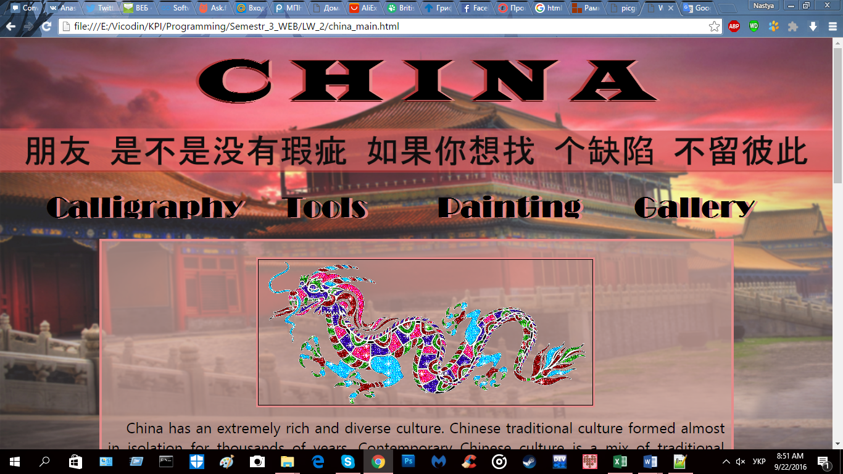

Рис.5.1 – Головна сторінка сайту

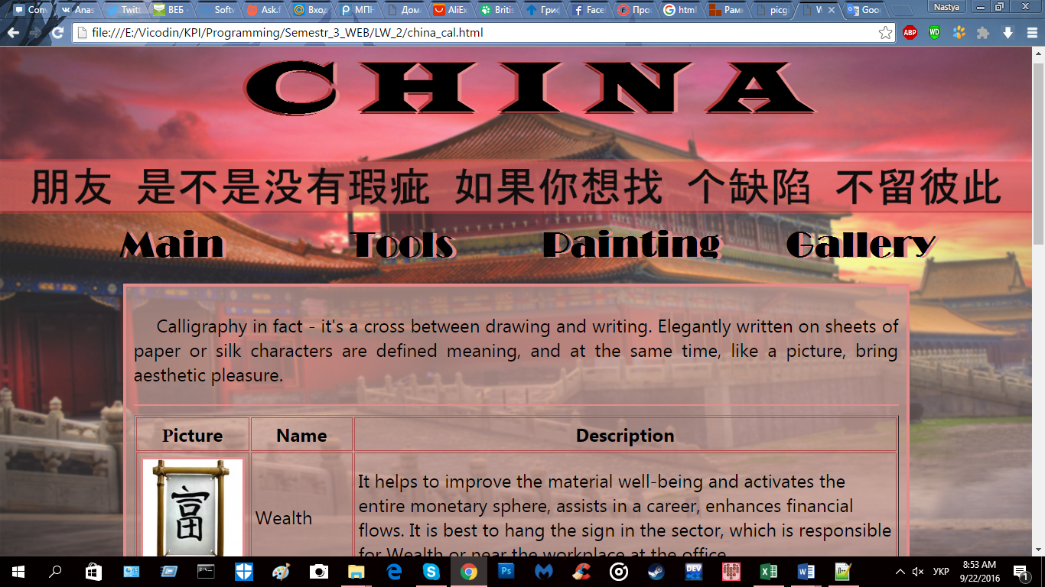

Рисунок 4.2 – Сторінка опису каліграфії

# ВИСНОВОК

Під час виконання даної роботи набуто початкових навички створення найпростіших Internet-документів. Набуто навички виконання форматування створених Web-сторінок.